SEQUENCE POUR UNE CLASSE DE 4EME :
MATEO FALCONE DE PROSPER MERIMEE

Séquence proposée en début d’année afin d’évaluer les connaissances des élèves concernant le discours narratif.

Etant donné le suspens de cette histoire et la grande surprise provoquée par la chute, le texte est donné par tronçons, afin de faire imaginer la suite aux élèves à chaque étape (et surtout avant l’étape finale !)
Séance 1 : hypothèse à partir des photo de la Corse et du maquis et des bandits (voir à la fin)

Proposition de découpage en 5 extraits dont on fait pour chacun une analyse de texte rapide :
Séance 2 : l.1 à 33 : « En sortant de Porto-Vecchio »… « pour y renouveler vos munitions »
Séance 3 : l.34 à 76 : « Matéo Falcone »… « de bonnes dispositions »
Exercice d’écriture : travail sur le portrait à partir d’une photo de Mérimée (mais on ne dévoilera son identité qu’après l’exercice !)
Séance 4 : l.77 à 156 : « Un certain jour d’automne »… « dont il avait déjà traqué plusieurs »
Séance 5 : l.157 à 294 : « Bonjour, petit cousin » … « Elle paraissait toute de feu »
Séance 6 : l.295 à 476 : « La tentation était trop forte »… « Laisse-moi, répondit Matéo : je suis son père »

Attention à ne pas distribuer la fin !!!

Séance 7 : Exercice d’écriture : « Imagine la fin de l’histoire » (entre 15 et 20 lignes)

Distribution de la fin de la nouvelle à lire à la maison.
Restitution des rédaction et confrontation avec la véritable fin de la nouvelle : travail autour des notions de Vendetta, d’honneur … (on en profite pour voir les extensions du nom à partir du mot « honneur »

A partir de là, en fonction du niveau de la classe :
On peut revoir :
- la question du schéma narratif (à partir de la question de la chute)
- Histoire réelle ou réaliste, vraie ou vraisemblable (en effet Merimée s’est rendu pour la première fois en Corse 10 après avoir écrit cette nouvelle. Cela peut-il donc être une histoire vraie ? On en profite pour revoir la question narrateur/auteur)
- Le rythme du récit (scène – sommaire – anticipation « on verra s’il n’eut pas lieu de s’en repentir »…)
- Travail sur les substituts (nom / pronom, en faisant trouver aux élèves d’autres façons de nommer les personnages principaux)
- Travail sur l’image :
- s’appuyer sur la question du schéma narratif et demander aux élèves de résumer l’histoire en quelques phrases. On met en commun ce résumé qu’on demande aux élèves de mettre en BD (des productions d’élèves sont mises en lignes sur Weblettres par une enseignante qui a tenté l’expérience)
- la description : le maquis : confrontation (après analyse) du texte et de photos du maquis (fichier joint). Les élèves d’après la description de Mérimée avaient-ils une représentation proche de la réalité ? (Prolongement exercice d’écriture : Décrire un autre paysage : un désert, la montagne la mer…)

PHOTOS POUR LA SEANCE 1 : HYPOTHESE DE LECTURE
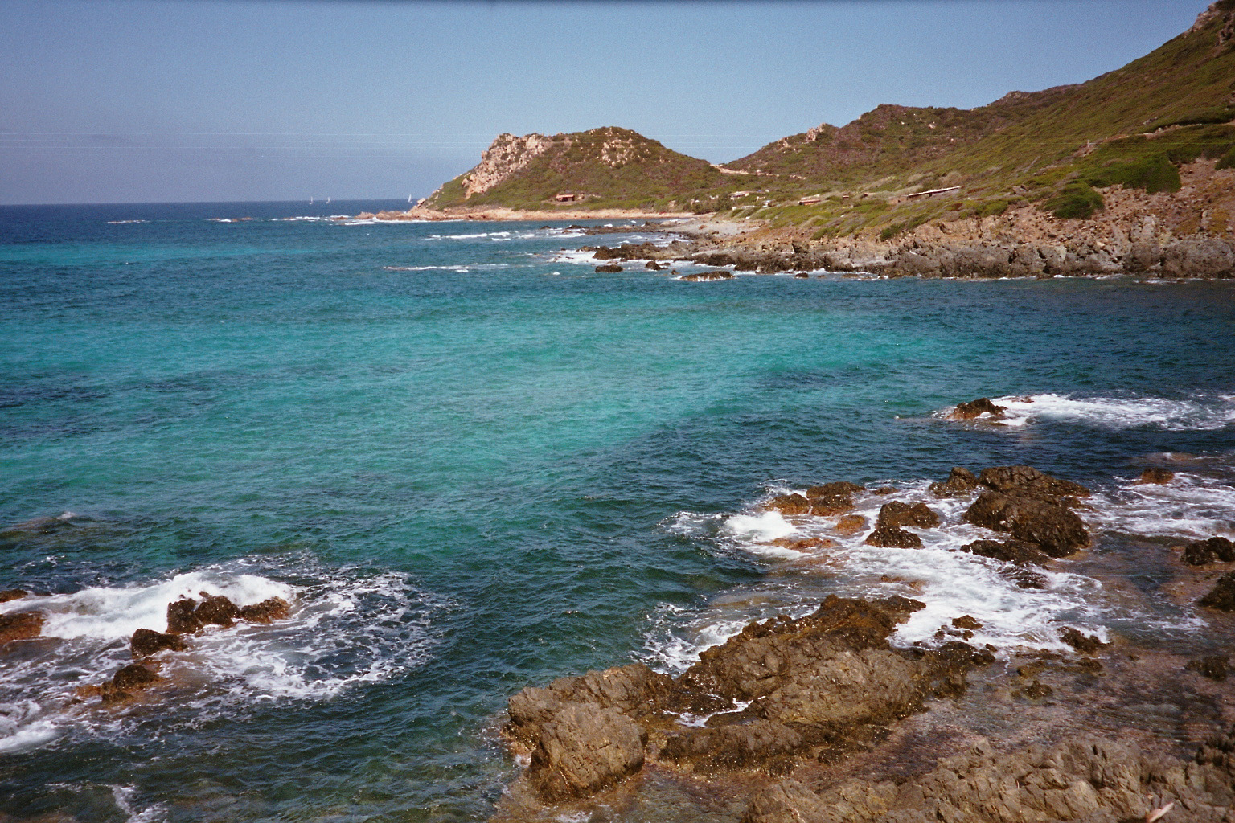
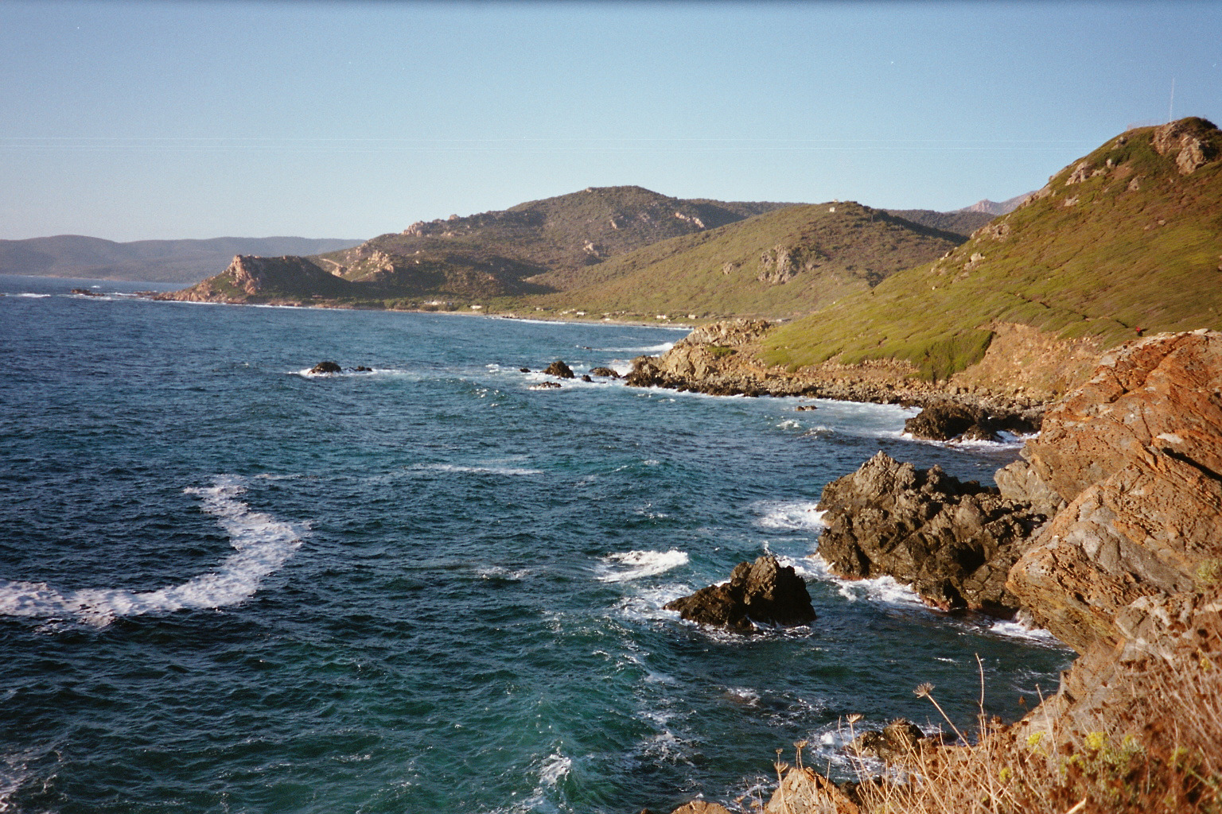
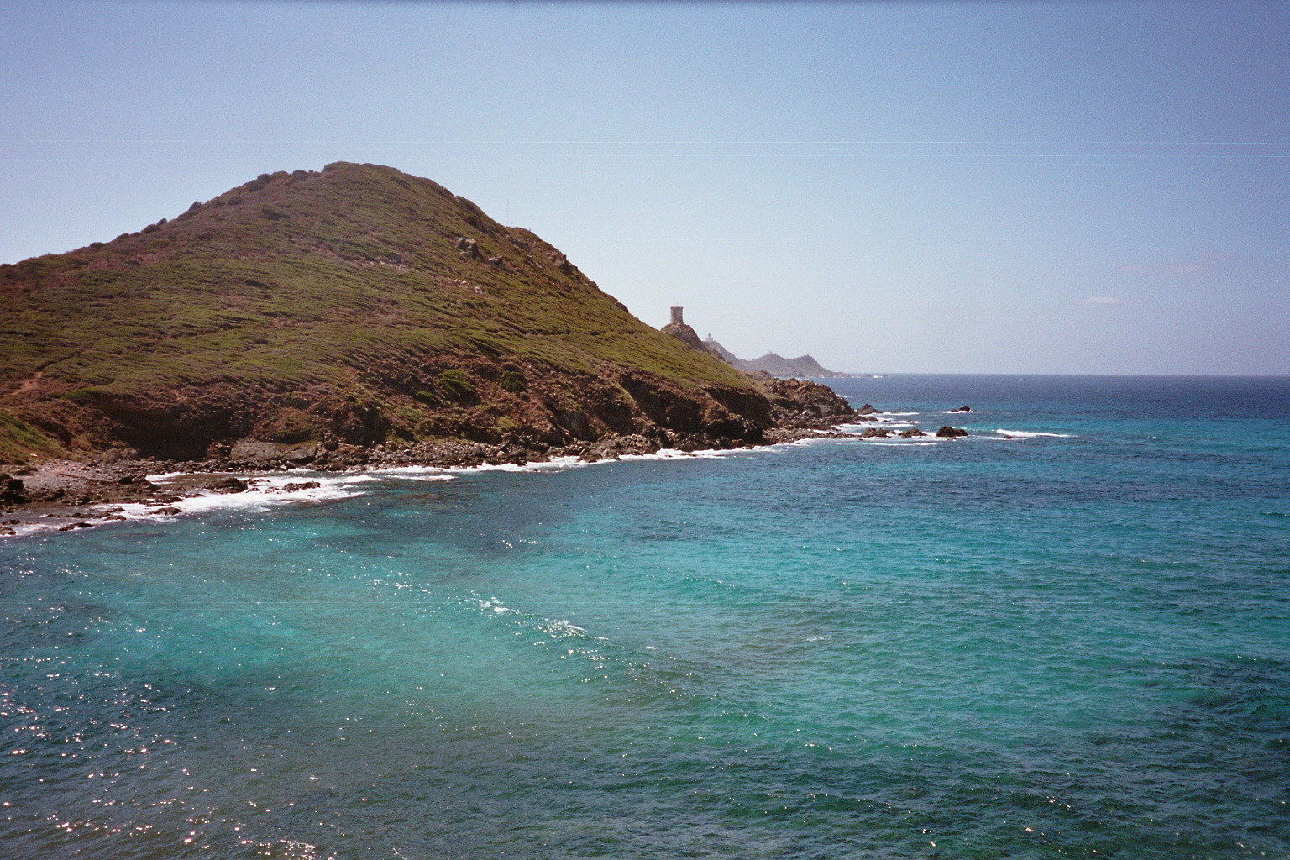

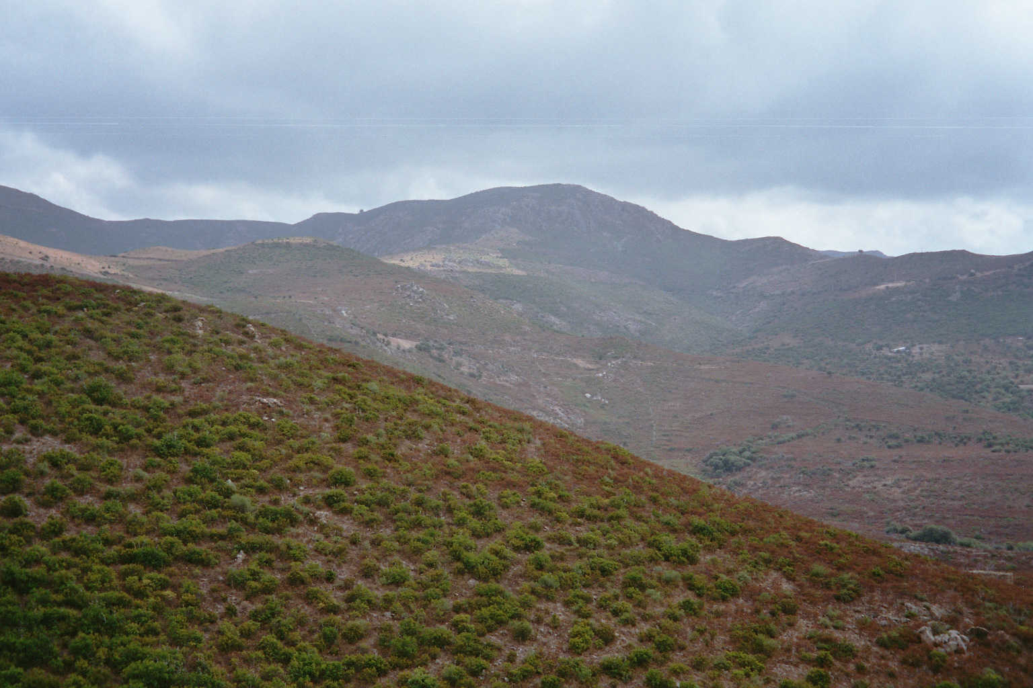

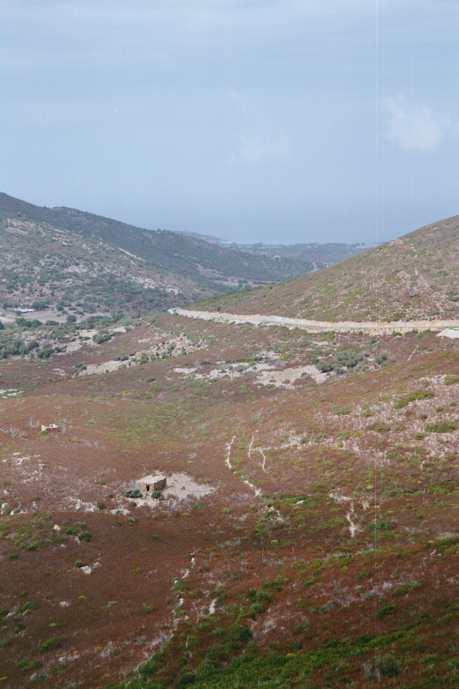

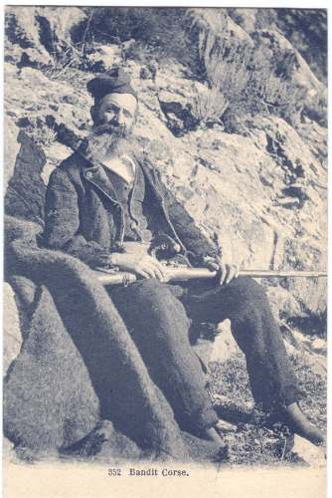

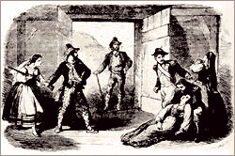

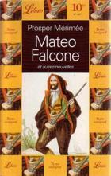

PHOTO POUR LA SEANCE 2 : LE PORTRAIT

